REGULAMIN
KONKURSU PLASTYCZNEGO
„INSPIRACJA-PASTISZ-KOPIA” DZIEŁA SZTUKI

Konkurs adresowany jest do dzieci i młodzieży od 6 do 19 roku życia.

I. ORGANIZATOR
Muzeum Miejskie w Żorach
ul. Muzealna 1/2, 44-240 Żory
e-mail: promocja@muzeum.zory.pl
www.muzeum.zory.pl

II. CELE KONKURSU
1. Rozwijanie kreatywności, wyobraźni i abstrakcyjnego myślenia.
2. Zachęcanie do pracy twórczej i doskonalenie warsztatu plastycznego.
3. Umożliwienie konfrontacji artystycznej dzieci i młodzieży w dziedzinie plastyki.
4. Rozwijanie zdolności plastycznych.
5. Edukacja w zakresie historii sztuki.
6. Popularyzacja języka sztuki i wychowanie poprzez sztukę.

III. TEMAT PRAC
Inspiracją do stworzenia pracy plastycznej ma być znane dzieło sztuki od Średniowiecza po współczesność. Na warsztat wybieramy ulubiony obraz, który nas zainspirował i sprawił, że mamy pomysł na zrealizowanie własnego dzieła. Dla ułatwienia zadania poniżej przedstawiamy przykłady inspiracji znanymi dziełami sztuki:
Pierwszy to „Portret papieża Innocentego X” namalowanego przez Diego Velázqueza – malarza hiszpańskiego, i inspirowany tym portretem obraz Francisa Bacona.

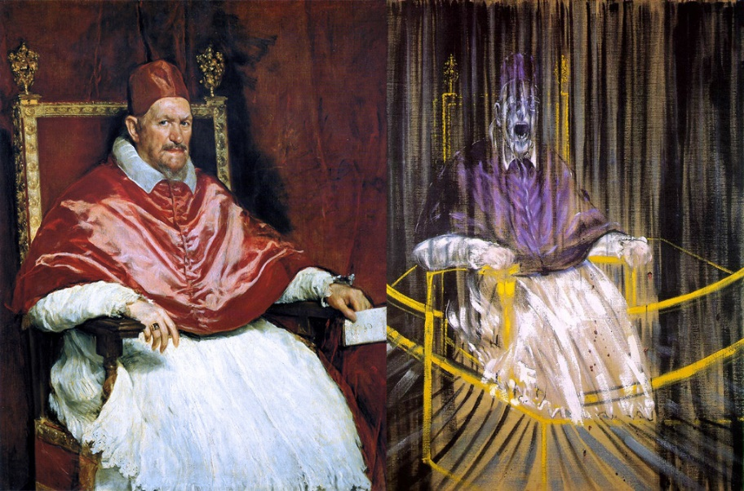

Diego Velázquez Portret papieża Innocentego X | ok. 1650, Galleria Doria Pamphilj, Rzym
Francis Bacon Studium portretu papieża Innocentego X | 1953, Des Moines Art Center
Innym przykładem inspiracji jest obraz Leonarda da Vinci „Mona Lisa” i późniejsze jego pastisze wykonane przez innych znanych artystów.
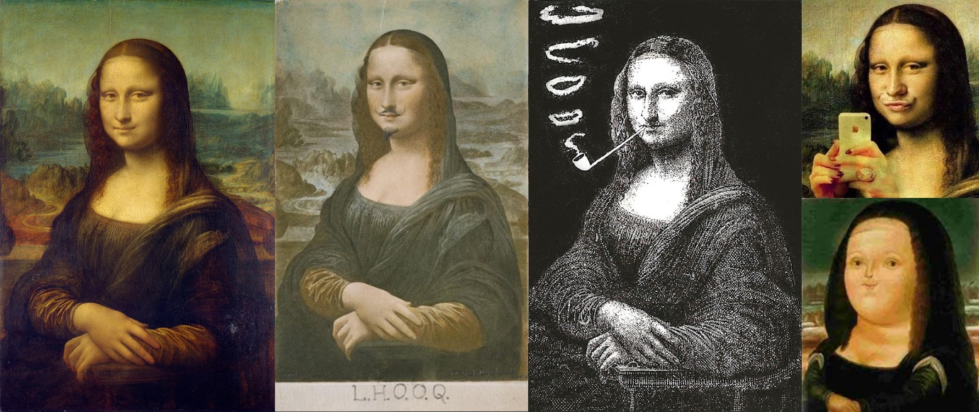

Bodźcem może być temat dzieła, kolor, kompozycja lub technika. Polem inspiracji – każde malarskie dzieło sztuki. Proponujemy zmierzenie się z tematem poprzez wybranie jednego
z wariantów:
- namalowanie w dowolnej technice obrazu, którego inspiracją było znane dzieło.
Uwaga! Mimo swobody interpretacji obraz powinien zawierać elementy wyraźnie odnoszące się do wybranego dzieła lub
- wykonanie kopii obrazu sprawiającej wrażenie oryginału, ale (uwaga!) bez podrabiania
podpisu autora.
Do swojej realizacji prosimy o dołączenie wydruku dzieła, którym się inspirowaliście.
Nieograniczona wyobraźnia, która w kreatywny sposób przekłada się na język plastyczny jest naszym głównym przesłaniem.

IV. TECHNIKA I FORMAT PRAC
Technika prac jest dowolna.
Prace z zakresu malarstwa, rysunku, grafiki wykonywane w dowolnych technikach malarskich
i rysunkowych: pastel, tusze, akwarela, tempera, gwasz, olej, collage, techniki własne. Format prac płaskich nie może przekraczać 50 cm x 70 cm.

V. TERMINY
Prace konkursowe należy przesłać lub dostarczyć osobiście do 14.01.2019 r.
na adres:
Muzeum Miejskie w Żorach, ul. Muzealna 1/2, 44-240 Żory
Z dopiskiem: „INSPIRACJA-PASTISZ-KOPIA” DZIEŁA SZTUKI
Szczegółowych informacji udziela:
Anna Flaga, tel. 32/4343714 w. 214, promocja@muzeum.zory.pl
VI. WARUNKI UCZESTNICTWA
1. Konkurs organizowany jest w trzech kategoriach wiekowych:
- 6-10 lat
- 11- 15 lat
- 16-19 lat
2. Do każdej pracy należy dołączyć wypełnioną kartę zgłoszenia wraz ze zgodą na przetwarzanie danych osobowych (nie przyklejać do pracy).
3. Każda praca powinna zawierać na odwrocie imię i nazwisko, wiek autora.
4. Autorem pracy może być tylko 1 osoba.
5. Udział w konkursie wiąże się z wyrażaniem zgody na:
Przetwarzanie danych osobowych uczestnika, zgodnie z Rozporządzeniem Parlamentu Europejskiego i Rady (UE) 2016/679 z dnia 27 kwietnia 2016 r. w sprawie ochrony osób fizycznych w związku z przetwarzaniem danych osobowych i w sprawie swobodnego przepływu takich danych oraz uchylenia dyrektywy 95/46/WE (ogólne rozporządzenie o ochronie danych).
6. Organizator zastrzega, że uczestnicy konkursu nieodpłatnie przenoszą na Organizatora pełne prawa autorskie majątkowe do przesłanej pracy, co upoważnia Organizatora do ich wykorzystywania na następujących polach eksploatacji:
1) w zakresie utrwalania i zwielokrotniania – wytwarzanie dowolną techniką egzemplarzy pracy, w tym techniką drukarską, reprograficzną, zapisu magnetycznego, techniką cyfrową i komputerową;
2) w zakresie obrotu oryginałem albo egzemplarzami, na których pracę utrwalono - wprowadzenie do obrotu, użyczenie lub najem, wprowadzanie do pamięci komputera, przesyłanie za pomocą sieci multimedialnej;
3) w zakresie rozpowszechniania w inny sposób – publiczne wykonanie, wystawienie, wyświetlenie, odtworzenie oraz nadawanie i reemitowanie, a także publiczne udostępnianie pracy w taki sposób, aby każdy mógł mieć do niej dostęp w miejscu
i w czasie przez siebie wybranym.
7. Organizator zastrzega sobie prawo do nieodpłatnego korzystania, przetwarzania i publikowania prac konkursowych bez honorarium za prawa autorskie.
8. Prace będzie można odebrać po wystawie w terminie wyznaczonym przez Organizatora.
W przypadku nieodebrania prac w wyznaczonym terminie przechodzą one na własność Organizatora.
9. Organizator zastrzega sobie prawo do ewentualnej zmiany postanowień Regulaminu w razie wystąpienia przeszkód z przyczyn od niego niezależnych. Równocześnie zobowiązuje się do powiadomienia o wszelkich dokonanych zmianach z odpowiednim wyprzedzeniem na stronie www.muzeum.zory.pl.
10. Udział w konkursie jest równoznaczny z akceptacją warunków Regulaminu.

VII. KRYTERIA OCENY
1. Zgodność z wybranym tematem (inspiracja lub kopia).
2. Dobór środków wyrazu plastycznego.
3. Oryginalność i sposób interpretacji lub zgodność z oryginałem jeśli jest to kopia.
4. Walory estetyczne.

VIII. ROZSTRZYGNIĘCIE KONKURSU I NAGRODY
1. W skład jury wejdą artyści plastycy.
2. Jury przyzna nagrody i wyróżnienia w każdej kategorii wiekowej w każdym z dwóch tematów: kopia, inspiracja.
3. O rozstrzygnięciu konkursu i przyznaniu nagród Organizator powiadomi laureatów do 31 stycznia 2019 r.
4. Protokół z posiedzenia Komisji Konkursowej zostanie zamieszczony na stronie internetowej Muzeum Miejskiego w Żorach.
5. Wernisaż wystawy pokonkursowej wraz z nagrodzeniem laureatów i osób wyróżnionych, odbędzie się 31.01.2019 r. o godzinie 17.00.

IX. OCHRONA DANYCH OSOBOWYCH
1. Administratorem Pani/Pana danych osobowych jest Muzeum Miejskie w Żorach z siedzibą przy ul. Muzealnej 1/2, 44-240 Żory.
2. Pani/Pana dane osobowe przetwarzane będą dla celu organizacji i przeprowadzenia konkursu.
3. Podstawą do przetwarzania danych osobowych jest zgoda na przetwarzanie danych osobowych.
4. Podanie danych jest dobrowolne, jednak konieczne do realizacji celów, do jakich zostały zebrane.
5. Dane nie będą udostępniane podmiotom zewnętrznym z wyjątkiem przypadków przewidzianych przepisami prawa.
6. Dane przechowywane będą przez okres niezbędny do realizacji wyżej określonych celów.
7. Posiada Pani/Pan prawo dostępu do treści swoich danych oraz z zastrzeżeniem przepisów prawa: prawo ich sprostowania, usunięcia, ograniczenia przetwarzania, prawo do przenoszenia danych, prawo do wniesienia sprzeciwu, prawo do cofnięcia zgody w dowolnym momencie.
8. Ma Pani/Pan prawo do wniesienia skargi do Prezesa Urzędu Ochrony Danych Osobowych.
9. Pani/Pana dane nie będą przetwarzane w sposób zautomatyzowany i nie będą poddawane profilowaniu.

